花水疗中心携手原液之谜 引进个性化肌肤护理概念

法国奢华高端护肤品牌现登花城，尊属护肤体验尽在花水疗
September 13, 2019, Guangzhou, China

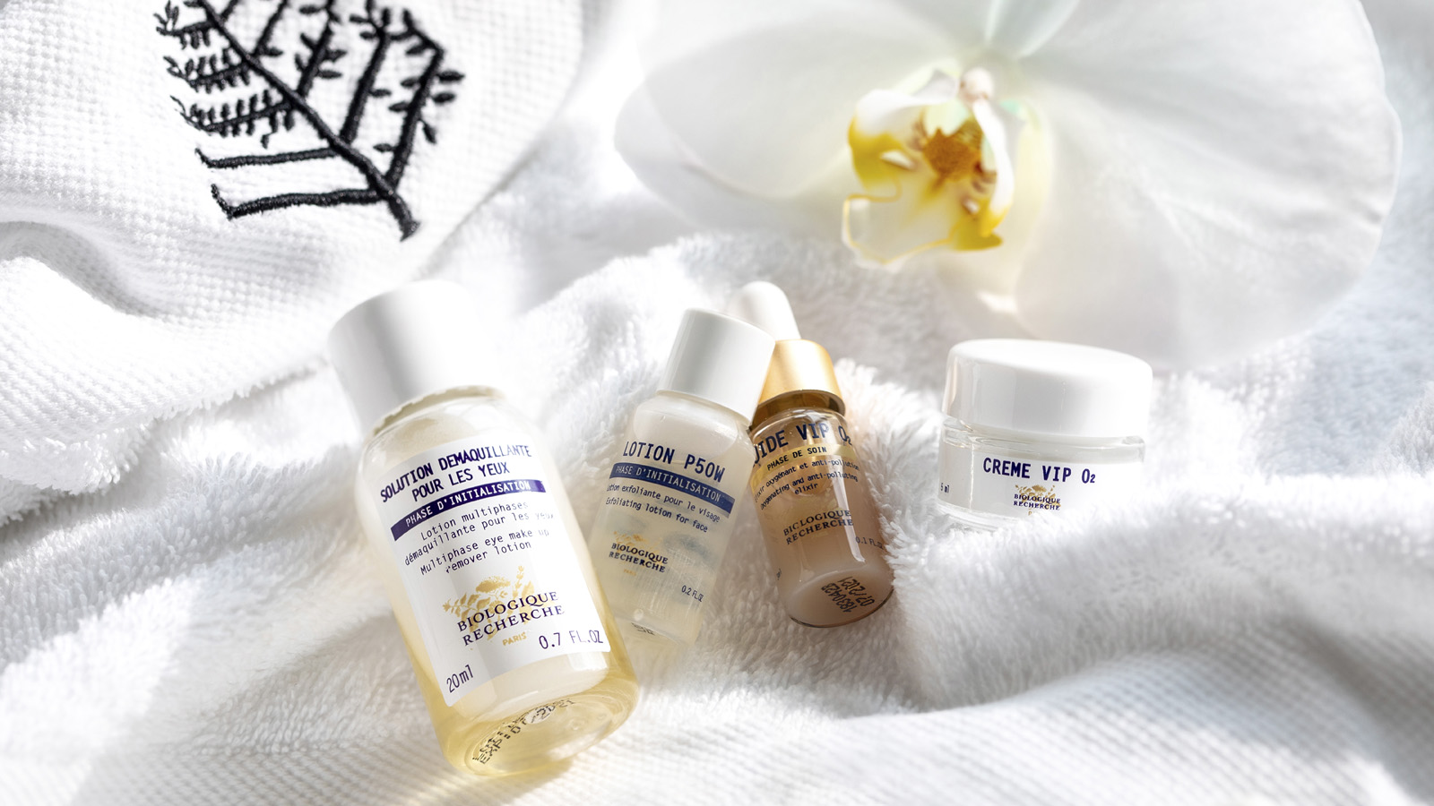
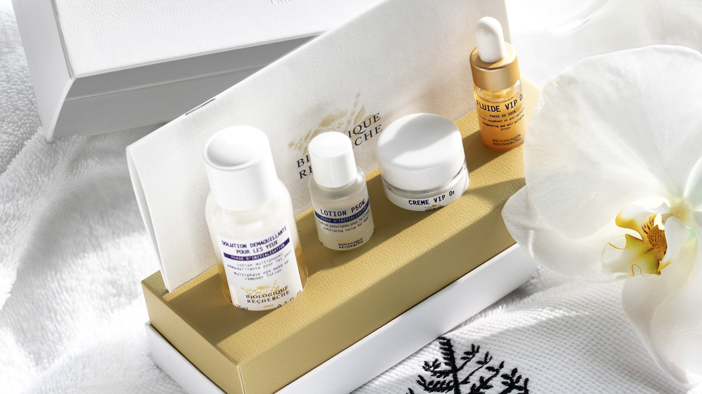 | 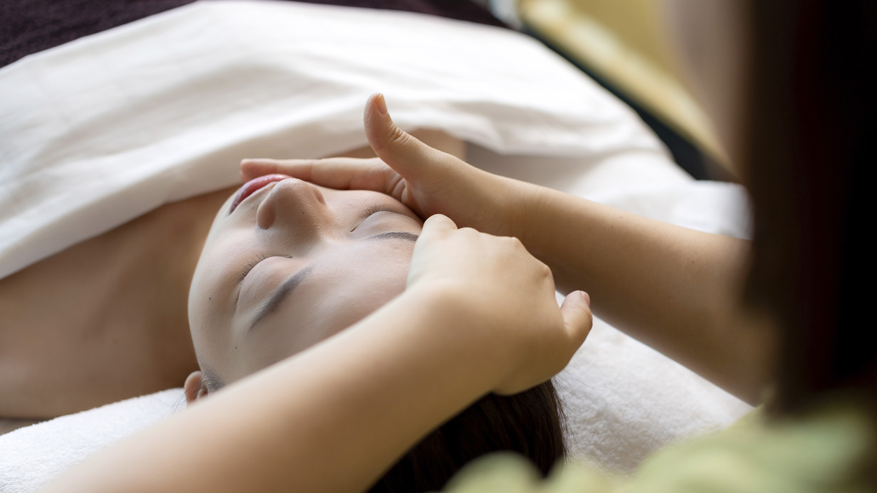 | 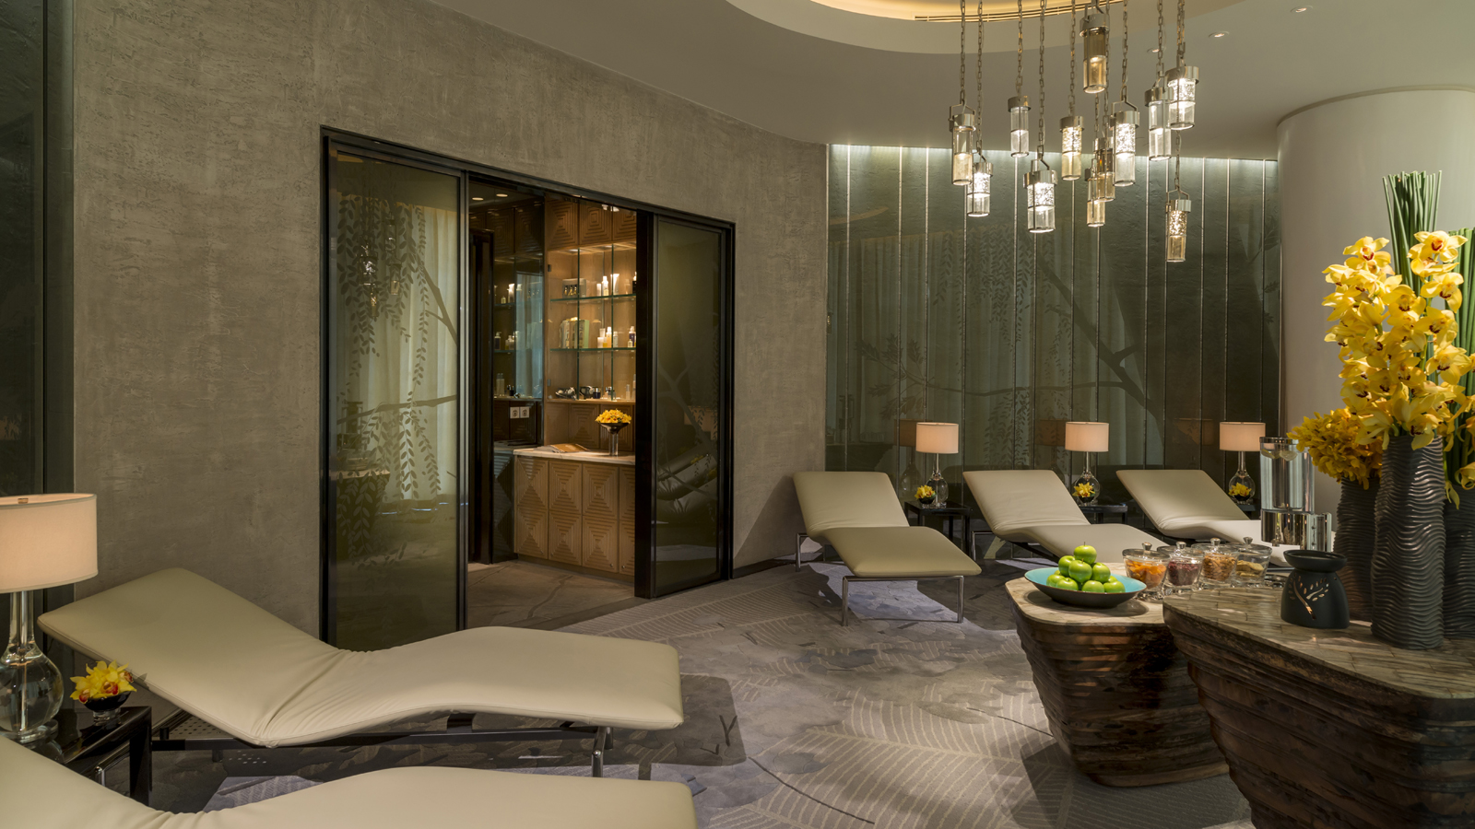
花水疗中心携手法国高端奢华美容护理品牌—原液之谜（Biologique Recherche），提供因应肌肤部位不同需求的针对性原液护理，搭配专业技师的娴熟按摩技艺，让肌肤焕发迷人光彩。荣获福布斯旅游指南四星级水疗殊荣的花水疗中心荣幸成为其广州地区的尊属合作伙伴，为宾客带来极具个性化的卓越护肤体验。
在护理开始之前，花水疗中心的专业理疗师将会与客人沟通，了解肌肤状况。从而针对肤质特点，为客人制订结合原液之谜整个系列产品的适宜的面部护理疗程：深层修复抗衰面部护理通过富含80%高浓缩胶原蛋白精华的禁制修护面膜瞬间滋润表皮，修复因皮肤衰老造成的受损细胞，有效淡化皱纹深度，重塑紧致丰盈的面部轮廓；抗污增氧面部护理采用注氧复合物和新一代抗污染活性成分，有效生成更多高质量的蛋白，让肌肤排出毒素，更显均匀透亮，适合疲劳及暗沉的肌肤；亮肤焕颜面部护理适用于有色斑和暗沉的肌肤，富含美白和抗氧化的活性成分，能有效淡化和预防色斑等。
40余年前，来自巴黎并在生物学、物理治疗和医学上颇有造诣的Allouche夫妇，运用不同领域的专业及才华，创立以活性萃取、独创疗程为诉求的原液之谜专业肌肤保养品牌，提供卓越的产品功效及精致的护肤疗程。发展至今，以真实高纯度与合谐稳定度为核心灵魂的原液之谜已遍及全球70个国家，以“量肤订制“的肌肤护理疗程闻名于世，并受到名媛贵妇及时尚名人的喜爱。
莅临花水疗纵享一场备受世界美肤爱好者追捧的原液之谜护理体验，改善肌肤问题，重拾迷人光彩。肌肤护理疗程价格为人民币1,880元/60分钟起，以上价格需加收15%服务费（已含相关税）。如需咨询及预订，请致电花水疗中心86 (20) 8883-3000。

RELATED

September 13, 2019, Guangzhou, China
Hua Spa at Four Seasons Hotel Guangzhou Introduces Personalised Skincare Treatment by Biologique Recherche
https://publish.url/guangzhou/hotel-news/2019/biologique-recherche-at-hua-spa.html

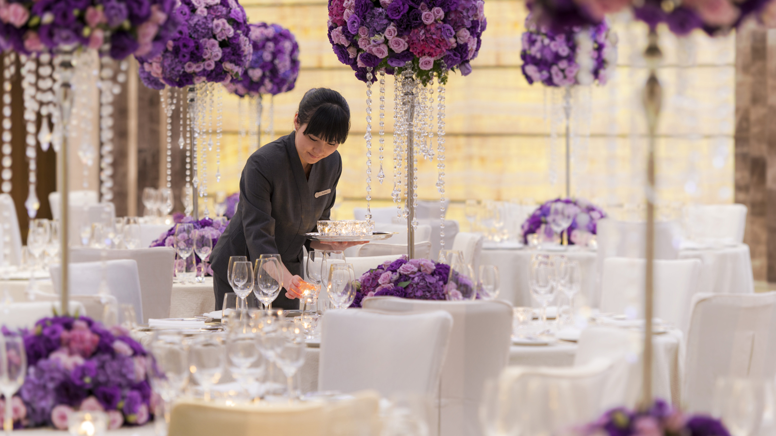 | September 10, 2019, Guangzhou, China  广州四季酒店与ROSEQUEEN携手呈献高定品牌 THE ATELIER by Professor JIMMY CHOO OBE婚纱秀  https://publish.url/zh/guangzhou/hotel-news/2019/rosequeen-bridal-at-four-seasons-2.html

PRESS CONTACTS

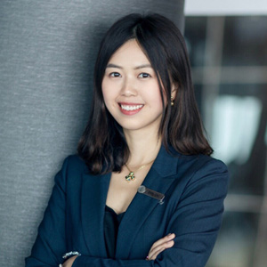 | Ditty Liu  Director of Public Relations  5 Zhujiang West Road, Pearl River New City, Tianhe District  Guangzhou  China  ditty.liu@fourseasons.com  86 (20) 8883-3901

